I 中国铁矿石价格指数（CIOPI）

中国钢铁工业协会 2017年7月17日印发

一、进口铁矿石价格（OPI）

7月17日，**直接进口**铁矿石62%品位干基粉矿到岸价格为65.60美元/吨（即1.0581美元/吨度），环比每吨上升1.37美元，升幅为2.13%；当月平均价格为63.65美元/吨。

7月17日，**现货贸易**进口铁矿石62%品位干基粉矿人民币含税价格为541.04元/吨，环比每吨上升13.24元，升幅为2.51%，当月平均价格为523.25元/吨。

7月17日，**直接进口**铁矿石58%品位干基粉矿到岸价格为55.16美元/吨（即0.9510美元/吨度），环比每吨上升1.34美元，升幅为2.49%；当月平均价格为53.11美元/吨。

7月17日，**现货贸易**进口铁矿石58%品位干基粉矿人民币含税价格为438.74元/吨，环比每吨上升9.85元，升幅为2.30%，当月平均价格为423.34元/吨。

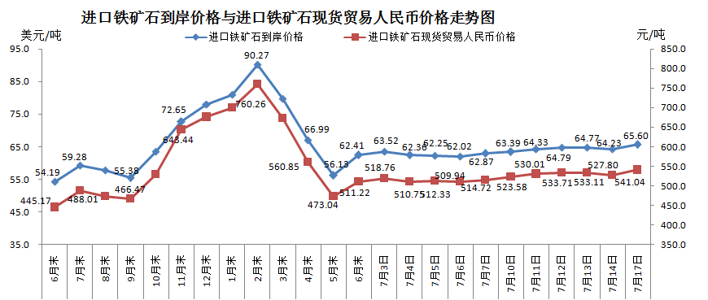

二、国产铁矿石价格

7月17日，国产铁矿石62%品位干基铁精矿含税价格为569.37元/吨，环比每吨上升1.93元，升幅为0.34%；比进口铁矿石高28.33元/吨，升幅为5.24%；当月平均价格为563.17元/吨，比进口铁矿石高39.92元/吨，升幅为7.63%。

7月17日，国产铁矿石65%品位干基铁精矿含税价格为632.97元/吨，环比每吨上升2.16元，升幅为0.34%；当月平均价格为625.93元/吨。

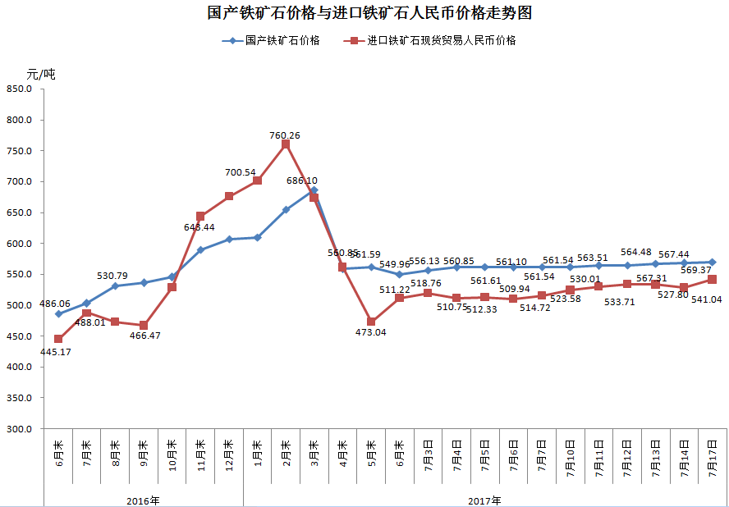

三、中国铁矿石价格指数（CIOPI）

7月17日，中国铁矿石价格指数（CIOPI）240.04点，环比上升4.50点，升幅为1.91%。其中：国产铁矿石价格指数为221.27点，环比上升0.75点，升幅为0.34%；进口铁矿石价格指数为242.87点，环比上升5.07点，升幅为2.13%。

